文章题目
作者一般不超过4人，作者简介用上角标标注。
标题宋体三号字，副标题宋体4号字

——副标题

张三¹ 李四² 王五¹ 赵六³
（1.XX大学 XX学院，XX省 XX市 邮编；2.XX研究院，XX省 XX市 邮编；
3.XX市统计局，XX省 XX市 邮编）
摘 要：XXXXXXXXXXXXXX 300字左右，宋体四号字XXXXXXXXXXXXXXXXXXXXXXXXXXXXXXXXXXXXXXXXX。
基金项目需标注课题名称、课题类型及编号，多个基金项目分号相隔。

关键词3-5个为宜，分号相隔。
关 键 词：关键词1；关键词2；关键词3；关键词4
基金项目：国家社会科学基金重大项目“金融中介服务核算方法创新与应用研究”(17ZDA004)；河北省统计科学研究重大项目“碳达峰、碳中和”战略下的河北省碳减排最优政策路径研究”(2021HD01)
中图分类号: 文献标识码:A

一、引言
标题分级依次为：一、（一） 1.（1），标题前、段落前缩进2字。

正文为四号宋体，段前空两格，行间距为1.5倍。

二、模型
（一）模型假设
1.贝叶斯假设
公式前空两格，公式序号右对齐，全文公式连续编号，建议在Word中插入公式编辑。

正文中公式如下：
${LnNumber}_{it}=α+β{LnCT_debt}_{ct}+γX_{ict}+δ_{i}+ε_{ict}$ （1）

$τ=\frac{1}{2}\sum_{i=1}^{n}{\sum_{j=1}^{n}{\left|x_{i}−\left.x_{j}\right|p_{i}p_{j}\right.}}$ （2）
引用公式时，表述为式(1)，正文中说明$p_{i}$是什么，和文字并排的$p_{i}$要用斜体。

- 四级标题
表1：2015－2019年**省第三产业主要行业比重变化情况（%）
行业 | 2015 | 2016 | 2017 | 2018 | 2019
交通运输和仓储业 、邮政业 | XX | XX | XX | XX | XX
金融业 | XX | XX | XX | XX | XX
批发和零售餐饮业 | XX | XX | XX | XX | XX
资料来源：《中国统计年鉴》。
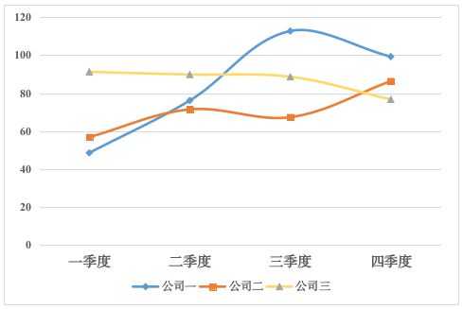
纸刊采用单色印刷，图底色为白色，注意加大图例区分度。
图1：各公司本年度销售额变动趋势
参考文献：
- 罗方科,陈晓红.基于Logistic回归模型的个人小额贷款信用风险评估及应用[J].财经理论与实践,2017,38(01):30-35.
- 秦宛顺．中国经济周期与国际经济周期相关性分析[J/OL]．http://www.china.org.cn/ch-jjxc/14.html,1998-08-16．
- 约翰斯顿．计量经济学方法[M]．第4版．唐齐名译．北京：中国经济出版社，2002:37-40．
- Dhar S, Mukherjee T, Ghoshal A K. Performance Evaluation of Neural Network Approach in Financial Prediction: Evidence From Indian Market[A].2010 International Conference on IEEE[C].2010:597-602.
格式如下：
[序号]主要责任者．文献名［文献标识］．版本（初版免注）．出版事项（出版地：出版者，出版年）．文献出处（或电子文献可获得地址）（文章题目中有破折号改为冒号）．卷号（如无可免注），参考文献起止页码（注意起止顺序）．
文献标识为：
期刊类型 | 期刊文章 | 专著 | 论文集 | 学位论文 | 报纸文章 | 析出文献 | 工作论文 | 网上  数据库 | 网上期刊 | 网上电子公告
文献标识 | [J] | [M] | [C] | [D] | [N] | [A] | [R] | [DB/OL] | [J/OL] | [EB/OL]

